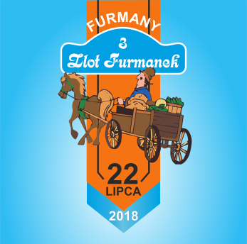

FORMULARZ ZGŁOSZENIOWY
NA
III ZLOT FURMANEK W FURMANACH

- Imię i nazwisko woźnicy - zawodnika:…………………………………………………
- Imiona i nazwiska osób towarzyszących woźnicy:
……………………………………………………..
……………………………………………………..
- Nazwa konia:…………………………………………………………………………...
- Rodzaj zaprzęgu, krótki opis: …………………………………………………………………………………………………
…………………………………………………………………………………………………
…………………………………………………………………………………………………
- Nr telefonu kontaktowego:……………………………………………………………….
- Adres e-mail: ……………………………………………………………………………….
U W A G A !!!
- Każdy z uczestników zlotu bezpłatnie lub za symboliczną opłatą zgodnie z przepisami obowiązującego prawa może wozić bryczkami, wozami uczestników pikniku. Za bezpieczeństwo przewożonych odpowiada woźnica.
- Trasy przejazdów będą wyznaczone i opisane przez organizatora. Dla bezpieczeństwa wszystkich uczestników zlotu organizator prosi o szczególną rozwagę i ostrożność.
- Podczas konkursu na całym terenie, w którym odbywają się zawody obowiązuje całkowity zakaz używania batów i bicia konia jakimkolwiek przedmiotem. Będzie to groziło eliminacją uczestnika z zawodów.
- Obowiązuje całkowity zakaz spożywania alkoholu przez zawodników, w przypadku stwierdzenia nietrzeźwości zawodnik zostaje usunięty z listy uczestników.
- Zawody, konkurencje odbywają się na terenie utwardzonym i płaskim.
- Organizator zapewnia dla koni wodę, paszę oraz poczęstunek dla woźniców.
PROSIMY O UCZESTNICTWO W ZAWODACH W STROJU LASOWIACKIM, GÓRALSKIM, COUNTRY LUB INNYM NAZWIĄZUJĄCYM
NP. DO STYLIZACJI BRYCZKI, WOZU.

